SỞ GD&ĐT VĨNH LONG  TRƯỜNG THPT MANG THÍT | ĐỀ THI THỬ TỐT NGHIỆP THPT NĂM 2027  Môn thi: CÔNG NGHỆ CÔNG NGHIỆP  Thời gian làm bài: 50 phút, không kể thời gian phát đề
Họ, tên thí sinh: ……………………………… Số báo danh: ………………… Mã đề: 2601
PHẦN I. Thí sinh trả lời từ câu 1 đến câu 24. Mỗi câu hỏi thí sinh chỉ chọn một phương án.
Câu 1. Cho biểu đồ cơ cấu sản lượng điện quốc gia năm 2020 và 2025. Nhận định nào sau đây đúng?
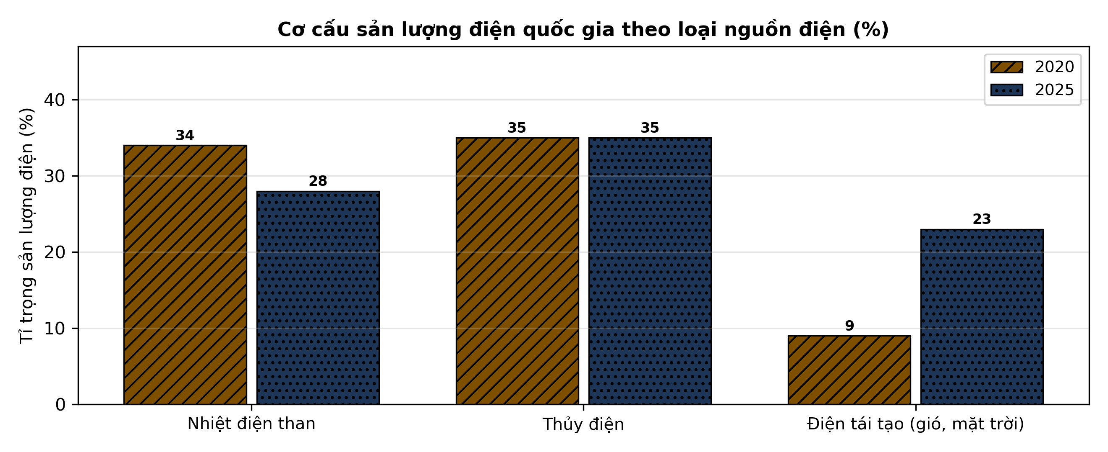
(Nguồn: Số liệu biên soạn theo định hướng số liệu của EVN, 2025.)
A. Tỉ trọng điện tái tạo tăng 14 điểm phần trăm.
B. Tỉ trọng điện tái tạo giảm 14 điểm phần trăm.
C. Tỉ trọng nhiệt điện than tăng nhanh nhất.
D. Tỉ trọng thủy điện chiếm vị trí cao nhất.
Câu 2. Một hộ gia đình dùng máy xay sinh tố có công suất 400 W, mỗi ngày dùng 0,5 giờ. Điện năng tiêu thụ của thiết bị này trong 20 ngày là
A. 2,0 kWh. B. 8,0 kWh. C. 0,4 kWh. D. 4,0 kWh.
Câu 3. Một đường dây truyền tải đưa đi công suất 800 MW, công suất nhận được ở cuối đường dây là 736 MW. Hiệu suất truyền tải của đường dây là
A. 8%. B. 88%. C. 95%. D. 92%.
Câu 4. Nhà máy thủy điện có công suất lắp đặt 2400 MW, vận hành trung bình 22 giờ mỗi ngày. Sản lượng điện phát ra trong 30 ngày là
A. 792.000 MWh. B. 3.168.000 MWh. C. 158.400 MWh. D. 1.584.000 MWh.
Câu 5. Chỉ số công tơ điện của một hộ gia đình đầu tháng là 8785 kWh, cuối tháng là 8897 kWh. Lượng điện năng hộ này đã tiêu thụ trong tháng là
A. 224 kWh. B. 112 kWh. C. 56 kWh. D. 8897 kWh.
Câu 6. Máy biến áp trong sơ đồ được cấp điện áp sơ cấp 380 V. Điện áp ở cuộn thứ cấp là
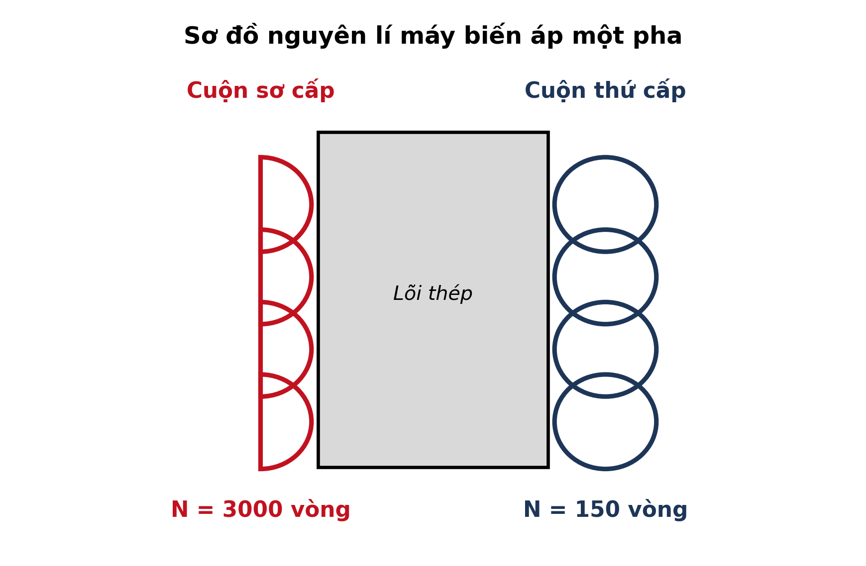
(Nguồn: Sơ đồ biên soạn theo nội dung SGK Công nghệ 12, Kết nối tri thức.)
A. 380 V. B. 7600 V. C. 19 V. D. 38 V.
Câu 7. Máy biến áp một pha lí tưởng có điện áp sơ cấp 220 V, số vòng cuộn sơ cấp 550 vòng, cuộn thứ cấp 50 vòng. Điện áp ở cuộn thứ cấp là
A. 2420 V. B. 220 V. C. 40 V. D. 20 V.
Câu 8. Một băng tải ba pha làm việc với điện áp dây 400 V, dòng điện dây 4 A, hệ số công suất cosφ = 0,9. Công suất điện tiêu thụ là
A. Khoảng 1,4 kW. B. Khoảng 2,5 kW. C. Khoảng 2,8 kW. D. Khoảng 1,6 kW.
Câu 9. Một băng tải ba pha làm việc với điện áp dây 380 V, dòng điện dây 10 A, hệ số công suất cosφ = 0,85. Công suất điện tiêu thụ là
A. Khoảng 5,6 kW. B. Khoảng 3,2 kW. C. Khoảng 6,6 kW. D. Khoảng 3,8 kW.
Câu 10. Một băng tải ba pha làm việc với điện áp dây 380 V, dòng điện dây 10 A, hệ số công suất cosφ = 0,75. Công suất điện tiêu thụ là
A. Khoảng 2,9 kW. B. Khoảng 6,6 kW. C. Khoảng 4,9 kW. D. Khoảng 3,8 kW.
Câu 11. Một máy bơm ba pha làm việc với điện áp dây 400 V, dòng điện dây 6 A, hệ số công suất cosφ = 0,75. Công suất điện tiêu thụ là
A. Khoảng 1,8 kW. B. Khoảng 4,2 kW. C. Khoảng 2,4 kW. D. Khoảng 3,1 kW.
Câu 12. Dòng điện 2,5 A chạy qua điện trở 12 Ω. Điện áp rơi trên điện trở là
A. 60,0 V. B. 15,0 V. C. 12 V. D. 30,0 V.
Câu 13. Đặt điện áp 5 V vào hai đầu điện trở 10 Ω. Cường độ dòng điện qua điện trở là
A. 1,0 A. B. 0,5 A. C. 0,2 A. D. 5 A.
Câu 14. Hai điện trở 8 Ω và 8 Ω mắc song song. Điện trở tương đương của đoạn mạch là
A. 16 Ω. B. 8 Ω. C. 4,0 Ω. D. 8,0 Ω.
Câu 15. Đặt điện áp 36 V vào hai đầu điện trở 12 Ω. Cường độ dòng điện qua điện trở là
A. 6,0 A. B. 1,5 A. C. 3,0 A. D. 36 A.
Câu 16. Số thập phân 31 được biểu diễn trong hệ thập lục phân (hex) là
A. 1F. B. 20. C. 1D. D. 2F.
Câu 17. Cho cổng logic XOR với A = 0 và B = 0. Giá trị đầu ra Y là
A. Y = 1. B. Y = A. C. Y = 0. D. Y = B.
Câu 18. Số thập phân 75 được biểu diễn trong hệ bát phân là
A. 114. B. 113. C. 112. D. 123.
Câu 19. Bộ đếm nhị phân dùng 2 flip-flop có thể đếm tối đa (MOD) bao nhiêu trạng thái?
A. 6 trạng thái. B. 4 trạng thái. C. 8 trạng thái. D. 2 trạng thái.
Câu 20. LED 7 đoạn loại anot chung/khác cực hiển thị chữ số 7. Các đoạn cần sáng là
A. Đoạn a, b, g, c, d. B. Đoạn f, g, b, c. C. Đoạn a, b, c. D. Tất cả các đoạn.
Câu 21. Cảm biến siêu âm HC-SR04 đo thời gian sóng phản xạ quay về là 11,76 ms. Biết tốc độ âm thanh 340 m/s, khoảng cách tới vật cản là
A. 200 cm. B. 400 cm. C. 100 cm. D. 250 cm.
Câu 22. Tín hiệu PWM có chu kì 10 ms, thời gian mức cao trong một chu kì là 5 ms. Hệ số nhiệm vụ (duty cycle) của tín hiệu là
A. 50%. B. 40%. C. 25%. D. 60%.
Câu 23. Một lò nướng dùng điện 220 V có công suất 4500 W. Aptomat bảo vệ phù hợp (dòng định mức nhỏ nhất đủ dùng) cho thiết bị là
A. 25 A. B. 20 A. C. 32 A. D. 40 A.
Câu 24. Một bếp từ dùng điện 220 V có công suất 4000 W. Aptomat bảo vệ phù hợp (dòng định mức nhỏ nhất đủ dùng) cho thiết bị là
A. 16 A. B. 20 A. C. 25 A. D. 32 A.
PHẦN II. Thí sinh trả lời từ câu 1 đến câu 4. Trong mỗi ý a), b), c), d) ở mỗi câu, thí sinh chọn đúng hoặc sai.
Câu 1. Để lựa chọn chế độ vận hành kinh tế cho một máy biến áp phân phối, nhóm kĩ thuật đo các thông số của máy ở bốn mức tải khác nhau (dòng điện định mức phía thứ cấp 20 A). Kết quả đo được ghi ở bảng sau.
Thông số | Tải 25% | Tải 50% | Tải 75% | Tải 100%
Điện áp thứ cấp (V) | 228 | 226 | 224 | 222
Dòng điện thứ cấp (A) | 5,0 | 10,1 | 14,9 | 19,4
Hiệu suất (%) | 90,0 | 93,5 | 95,0 | 94,2
Hệ số công suất cosφ | 0,72 | 0,8 | 0,86 | 0,88
(Nguồn: Số liệu đo đạc/biên soạn phục vụ luyện tập theo chương trình Công nghệ 12, Kết nối tri thức.)
a) Hiệu suất của máy cao nhất ở mức tải 75%, đạt 95,0%.
b) Khi mức tải tăng, điện áp thứ cấp tăng dần còn hệ số công suất giảm dần.
c) Công suất tác dụng phía thứ cấp ở mức tải 75% bằng khoảng 2.870 W.
d) Nên vận hành máy quanh mức tải 75% vì tại đó hiệu suất cao nhất.
Câu 2. Một động cơ không đồng bộ ba pha có tốc độ đồng bộ 1.500 vòng/phút được thử nghiệm ở các mức tải cơ học khác nhau. Kết quả đo tốc độ rôto, dòng điện dây và hiệu suất được ghi ở bảng sau.
Thông số | Tải 40% | Tải 60% | Tải 80% | Tải 100%
Tốc độ rôto (vòng/phút) | 1.485 | 1.478 | 1.468 | 1.455
Dòng điện dây (A) | 6,2 | 8,9 | 11,8 | 14,6
Hiệu suất (%) | 78,0 | 83,5 | 86,0 | 85,2
(Nguồn: Số liệu đo đạc/biên soạn phục vụ luyện tập theo chương trình Công nghệ 12, Kết nối tri thức.)
a) Ở tải định mức (100%), tốc độ rôto của động cơ là 1.455 vòng/phút.
b) Khi tải tăng, tốc độ rôto giảm còn dòng điện dây tăng.
c) Hệ số trượt ở tải 100% bằng khoảng 6,0%.
d) Động cơ đạt hiệu suất cao nhất ở mức tải 80% trong dải thử nghiệm.
Câu 3. Để chọn loại đèn chiếu sáng cho phân xưởng, nhóm kĩ thuật so sánh bốn loại đèn có quang thông tương đương nhau. Số liệu kĩ thuật của các loại đèn được ghi ở bảng sau.
Thông số | Sợi đốt | Huỳnh quang | Compact | LED
Công suất (W) | 75 | 40 | 25 | 12
Quang thông (lm) | 900 | 3.200 | 1.500 | 1.320
Tuổi thọ (giờ) | 1.000 | 8.000 | 8.000 | 30.000
(Nguồn: Số liệu đo đạc/biên soạn phục vụ luyện tập theo chương trình Công nghệ 12, Kết nối tri thức.)
a) Đèn LED có công suất nhỏ nhất trong bốn loại đèn được so sánh.
b) Hiệu suất phát sáng của đèn sợi đốt đạt 12 lm/W, cao hơn đèn LED.
c) Thắp 4 giờ mỗi ngày trong một năm, đèn sợi đốt tiêu thụ điện gấp khoảng 6,2 lần đèn LED.
d) Đèn sợi đốt là lựa chọn tiết kiệm điện và bền nhất cho phân xưởng.
Câu 4. Kĩ thuật viên đo dòng điện trên ba pha của tủ điện một tòa nhà văn phòng ở các khung giờ trong ngày để đánh giá mức cân bằng tải. Kết quả đo được ghi ở bảng sau (đơn vị: A).
Khung giờ | Pha A | Pha B | Pha C
Sáng (7–11 giờ) | 38 | 41 | 39
Trưa (11–14 giờ) | 50 | 57 | 53
Chiều (14–17 giờ) | 71 | 55 | 62
Tối (18–21 giờ) | 69 | 73 | 70
(Nguồn: Số liệu đo đạc/biên soạn phục vụ luyện tập theo chương trình Công nghệ 12, Kết nối tri thức.)
a) Dòng điện pha lớn nhất đo được là 73 A ở pha B vào buổi tối.
b) Khung giờ chiều có dòng điện ba pha lệch nhau nhiều nhất.
c) Ở khung giờ chiều, pha A cao hơn giá trị trung bình ba pha khoảng 13,3%.
d) Cần chuyển bớt tải từ pha B sang pha A ở khung giờ chiều để cân bằng tải.

ĐÁP ÁN ĐỀ THI THỬ TỐT NGHIỆP THPT NĂM 2027 — MÔN CÔNG NGHỆ CÔNG NGHIỆP (Mã đề 2601)
PHẦN I
Câu 1: A | Câu 2: D | Câu 3: D | Câu 4: D | Câu 5: B | Câu 6: C
Câu 7: D | Câu 8: B | Câu 9: A | Câu 10: C | Câu 11: D | Câu 12: D
Câu 13: B | Câu 14: C | Câu 15: C | Câu 16: A | Câu 17: C | Câu 18: B
Câu 19: B | Câu 20: C | Câu 21: A | Câu 22: A | Câu 23: A | Câu 24: B
PHẦN II
Câu 1: a-Đ, b-S, c-Đ, d-Đ. Ý tính toán: P₂ = U₂·I₂·cosφ = 224 × 14,9 × 0,86 ≈ 2.870 W (nếu quên nhân cosφ sẽ ra 3.338 W — sai).
Câu 2: a-Đ, b-Đ, c-S, d-Đ. Ý tính toán: s = (n₁ − n)/n₁ = (1.500 − 1.455) : 1.500 × 100% = 3,0%.
Câu 3: a-Đ, b-S, c-Đ, d-S. Ý tính toán: điện năng tỉ lệ với công suất (cùng thời gian dùng): 75 W : 12 W ≈ 6,2 lần; hiệu suất phát sáng LED = 1.320 : 12 = 110 lm/W.
Câu 4: a-Đ, b-Đ, c-Đ, d-S. Ý tính toán: trung bình ba pha giờ chiều = (71 + 55 + 62) : 3 = 63 A; độ lệch pha A = (71 − 63) : 63 × 100% ≈ 13,3%.
Cấu trúc đề: Phần I gồm 24 câu nhiều lựa chọn (6 điểm): Hệ thống điện quốc gia 5 câu, Mạch điện ba pha và máy điện 6 câu, Điện tử tương tự 4 câu, Điện tử số 4 câu, Vi điều khiển 3 câu, An toàn điện và nghề nghiệp 2 câu; khóa cân bằng A/B/C/D mỗi loại 6 câu. Phương án trình bày theo nguyên tắc tab động 1X4–2X2–dọc (23 câu 1X4, 0 câu 2X2, 1 câu dọc). Phần II gồm 4 câu Đúng/Sai (4 điểm, chấm lũy tiến 0,1/0,25/0,5/1,0). Toàn bộ nội dung trong chương trình GDPT 2018 môn Công nghệ lớp 12 định hướng công nghiệp (Công nghệ điện, điện tử), bám sát SGK Kết nối tri thức.
Lưu ý nguồn số liệu: Số liệu trong đề được biên soạn phục vụ luyện tập, nhất quán nội bộ và đã kiểm chứng các phép tính trong đáp án.

